关于邀请会员单位参加《粤桂合作特别试验区产业发展规划》推介会的通知
各会员单位：
由粤桂合作特别试验区主办的《粤桂合作特别试验区产业发展规划》推介会，将于2015年12月18日（星期五）上午（9：00—12：00）于深圳深南大道6001号五洲宾馆A座三楼南海厅举行，特邀请深圳市节能协会会员单位参加。
粤桂合作特别试验区是由粤桂（广东、广西）两省（区）共同建设的跨省级试验区，是中国目前唯一兼具跨省际合作、流域合作和东西部合作使命的特别试验区。试验区集粤桂两省政策、资源优势于一身，地处珠三角经济圈、北部湾经济圈、大西南经济圈和珠江-西江经济带、海上丝绸之路的黄金交汇点，具有“东部区位+西部政策+国家战略”三位一体的独特优势。到2015年上半年，试验区已入驻包括微软创新中心、中兴通讯、比亚迪、中节能、航天北斗、大华、国光、安富利、粤创、志冠、中恒等龙头企业在内的87家企业，总投资达到460亿元。
根据国家相关战略规划要求，试验区产业发展定位为“中国O谷、西江智港”，重点发展新一代信息技术、生物医药、节能环保、新能源汽车、高端装备制造、新材料、高端服务业等九大产业集群，打造总部经济、平台经济、人才特区三大特色高地。
本次活动由粤桂合作特别试验区主办，得到粤桂两省（区）相关政府的大力支持，现邀请深圳市电子信息、软件、装备制造、节能环保、生物医药、新材料等有关行业协会领导、企业领袖、媒体就加强粤桂两省和深梧（深圳、梧州）两市产业务实合作的基础、条件、机遇、前景和重大项目进行全面、系统的沟通与交流。
请有意向参与的会员单位回复参会人员的姓名+联系电话+单位名称到协会邮箱sesa2003@163.com或直接电话联系0755-86290676报名即可。
附件一：会议议程
附件二：粤桂合作特别试验区简介
附件三 粤桂合作特别试验区产业发展规划（2016-2030年）摘要
深圳市节能协会
2015年12月1日

附件一 会议议程
日期：2015年12月18日（星期五）上午
地点：深圳五洲宾馆长江厅
主持人：陈松（广东综合改革发展研究院副院长）
时间 | 议程 | 演讲人
9：00-9:50 | 参会人员签到
10：00-10：05 | 主持人介绍会议背景概况 | 陈松
10：05-10：15 | 梧州市政府党组成员、粤桂合作特别试验区管委会主任徐文伟致词 | 徐文伟
10：15-10：30 | 梧州市投资促进局李立强介绍试验区基本情况、特点、优势、发展前景 | 李立强
10：30-11：10 | 进驻粤桂合作特别试验区投资的深圳企业家介绍经验
 | 中兴通讯股份有限公司徐哲 | 徐哲
 | 中财嘉丞集团
 | 深圳法兰集团总裁 | 沈硕果
 | 粤创集团董事长吴小平先生 | 吴小平（待定）
11：10-11：25 | 粤桂特别试验区产业规划介绍 | 视频播放
11：25-11：50 | 粤桂特别试验区管委会领导与现场企业家互动问答 | 陈松主持，相关领导及专家解答
11：50-13：00 | 交流午宴 | 徐主任以东道主身份致午宴词

附件二：粤桂合作特别试验区简介

粤桂合作特别试验区（简称试验区）是国内目前唯一跨省际合作、流域合作和东西部合作的先行先试示范平台。
试验区由主体区和拓展区组成，主体区以广西梧州市和广东肇庆市两市交界处为中轴，由双方各划出50平方公里、共100平方公里组成，位于广佛肇高速公路以南、梧州市万秀区白云山以东、肇庆市封开县城西北，其中以西江南岸10平方公里作为起步区，西江北岸利用现有基础建设13平方公里先行区。拓展区40平方公里，由双方各划20平方公里，分别位于梧州市龙圩区社学和肇庆市封开县平凤镇境内。
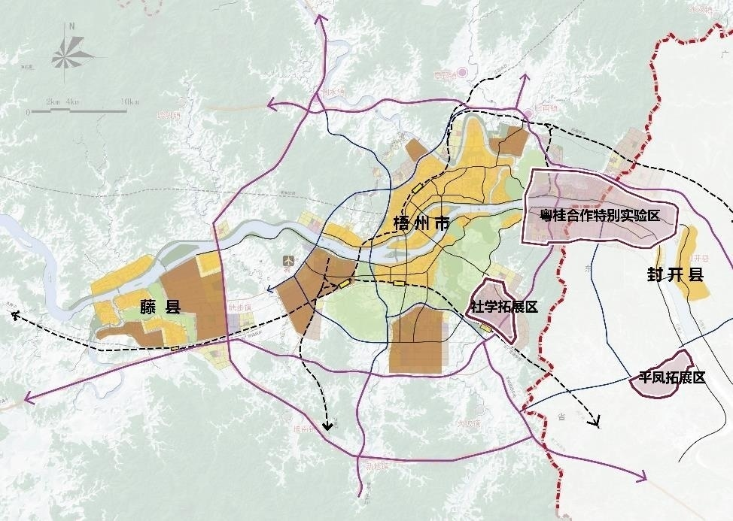
梧州是岭南古都，是广信文化的发源地，自古以来便被称作“三江总汇”、“两广咽喉”，是我国西部地区十二省（区、市）中最靠近粤港澳地区的城市，也是连接珠三角与北部湾的主要通道城市，被自治区定位为西江黄金水道上向东开放的龙头城市和桂东南城镇群的核心城市，在粤桂经济合作中长期充当先锋和主力的角色。粤桂合作特别试验区正是梧州、肇庆两市传承与创新粤桂合作、建设两广一体化先行示范平台的新成果。
2011年2月，梧州市和肇庆市提出了在两省（区）交界区域共同建设粤桂合作特别试验区的构想；
2012年11月29日，两省（区）共同签署《关于建设粤桂合作特别试验区的指导意见》，试验区建设正式上升到两省区战略层面；
2014年4月17日，两省（区）政府印发《广东省人民政府 广西壮族自治区人民政府关于同意粤桂合作特别试验区总体发展规划的批复》，标志着两省（区）正式批准建设试验区；
2014年7月，国务院批复了《珠江-西江经济带发展规划》，对试验区的发展要求是：打造广东广西一体化发展、东西部合作发展、流域可持续发展的先行示范平台。试验区正式上升为国家区域合作战略重点。
截至2015年上半年，试验区梧州片区入区企业已达到87家，其中规模以上工业企业29家，完成工业总产值70.39亿元，工业增加值21.12亿元，同比增长16%，招商引资实际到位资金20.71亿元，微软创新中心、中兴通讯、比亚迪、中节能、航天北斗、大华、国光、安富利、粤创、志冠、中恒等一批龙头企业已经进驻。试验区肇庆片区已引进超亿元项目共17宗，其中超百亿元项目1宗，超10亿元项目8宗。
试验区具备发展现代产业的诸多基础优势，主要表现在：
1、区位优势优越。试验区地处“三圈一带一路”黄金交汇点（珠三角经济圈、北部湾经济圈、大西南经济圈、珠江—西江经济带、海上丝绸之路），是我国西南、中南重要的经济地理核心区。向东可以接入经济发达的珠三角及港澳地区，涉及9市两区6000万人口和6万亿元经济总量；向西连接广西7市，可直接影响13万平方公里区域和2600万人口；向内可拓展至西南中南广阔腹地，是东部与西部、沿海与内陆发展联系、对接与合作的重要支撑点，能够产生广泛的辐射带动作用。
2、先行先试创新空间巨大。试验区作为国家级区域经济开放新高地，被赋予了“大胆探索、先行先试”的重要职能，在管理体制、合作机制、开发模式、产业政策等重点领域和关键环节上，享有较高的改革创新发展权限，将对试验区激发发展活力，整合发展资源等方面产生重大而深远的影响。
3、政策叠加效应突出。两省（区）签署的《粤桂合作区特别试验区建设实施方案》中明确试验区按照“政策叠加、择优使用”的原则构建特区化的政策体系，入驻企业可根据发展需要，选择适用广西西部大开发、北部湾经济区开放开发、沿边开放开发、少数民族自治区域、广东省“双转移”等国家、省（区）各层面的相关政策，获得各种土地、财税、金融、要素价格等政策优惠。这一制度安排已使试验区成为我国最具有优势的“政策洼地”。
4、综合交通体系发达。试验区位于有“黄金水道”之称的西江核心区段，向下游将建成一级航道，可通航3千吨级船只，向上游是二级、三级航道，可通航1~2千吨级船只，是我国西南水运出海大通道重要组成部分，通航能力居全国第二位。区域周边已建成通车贵广、南广2条高铁和洛湛铁路，以及怀阳、广佛肇、怀集-贺州、罗定-岑溪等多条高速公路，柳肇铁路（梧州段）和梧州机场扩建搬迁工作也正在加快推进。以试验区为中心，已经形成了以西江黄金水道为核心、水陆空立体交通方式俱全、内外围一体的便捷综合交通网。
5、要素资源丰富。区域劳动力、水力、林木、农副产品、旅游等要素资源丰富，生态系统优良，开发发展潜力十分巨大。
6、城市功能完备。试验区与梧州市区和封开县城相连，梧州是有着2100多年悠久历史的岭南古都和广西最早开放的城市，是中国优秀旅游城市、国家森林城市、中国最具开发潜力十佳城市，现城市建成区面积超过80平方公里，市区常住人口突破60万人，能为试验区的发展提供完善的生活、居住、交通、通讯、人才、对外交往等各方面的配套。
7、职业教育发达。2011年以来，梧州通过接管梧州职业学院和整合市区10所中等职业学校，组建了职教集团和职教中心，探索建立了职业教育“招生、教学、科研、实训、就业”五位一体的集团化、中高职一体化、连锁化办学模式。目前，梧州市有学历教育职业院校19所，其中，中等职业教育18所，在校生5.55万人，高等职业教育1所，在校生0.12万人，为梧州市以及广西经济建设培养和输送了大批人才。

附件三 粤桂合作特别试验区产业发展规划（2016-2030年）摘要

一、两大发展定位
中国O谷：OPEN、O2O、同心合作、闭环发展、循环发展。
西江智港：智慧、智能、智造、智力。
二、三大核心优势
东部区位+西部政策+国家战略
三、四个基本出发点
（1）面向全球新一轮科技革命和产业变革，把握制造业智能化服务化发展趋势所带来的新机遇，准确选择产业发展方向，增强产业发展的生命力和可持续性。
（2）面向粤桂合作，打造粤桂两省（区）发展战略、政策体系、运营机制、营商环境无缝对接平台，吸引粤港澳人才、资金、技术、信息、项目转移聚集。
（3）面向东部广阔地域的传统转移产业，积极运用新一代信息技术推动产业模式创新、商业模式创新和产业价值链重构，使传统产业快速形成新的活力和竞争力。
（4）面向梧、肇两市区域社会经济发展的要求，引导优势产业和特色资源型产业转型发展。
四、六条主导产业链
电子信息、节能环保、生物产业、新能源汽车、孕婴童、林产林化。
五、九大产业集群
新一代信息技术、生物产业、节能环保、高端装备制造、新能源汽车、新材料、高端服务业、孕婴童产业、林产林化。
六、三大特色高地
总部经济、平台经济、人才特区。
七、若干重点产业发展策略/重点
- 电子信息：依托内外市场兼顾的经济区位、要素成本优势、政策环境、交通体系优势，发展智能终端研发制造；依托稀土、金属等原材料优势，发展新型高端元器件。
- 软件：依托智慧城市试点建设和西江经济带四化同步、两化融合所带来的市场应用优势，以市场换技术，以市场换投资；立足职业教育基础、低成本宜居生活环境和完善的高铁交通网络、通讯网络，发展软件分包、人才教育，融入粤港澳软件产业分工；依托微软创新中心等龙头企业，带动中小型配套企业的发展。
- 节能环保：坚持“政策+”，“平台+”，“智慧+”的发展思路，重点发展节能环保设备、产品及耗材，新型建筑材料，重点培育节能环保设备技术研发，节能环保技术服务与工程服务。
- 新材料：依托和发掘稀土、钛矿、石灰石、高岭土、澎润土、林业等资源优势，发展高附加值新型材料；依托再生资源产业延伸产业链条，发展高附加值新材料；依托生物产业、食品加工产业、人造珠宝等产业基础，配套主导产业发展高附加值原材料。
- 生物医药：依托本地丰富的天然药物、动植物资源和绿色有机食品、保健品产业基础，发掘资源潜力，延伸产业链条，做强特色产品。

